Ägg-Case
Framställ din monter/produkt på ett annorlunda sätt:
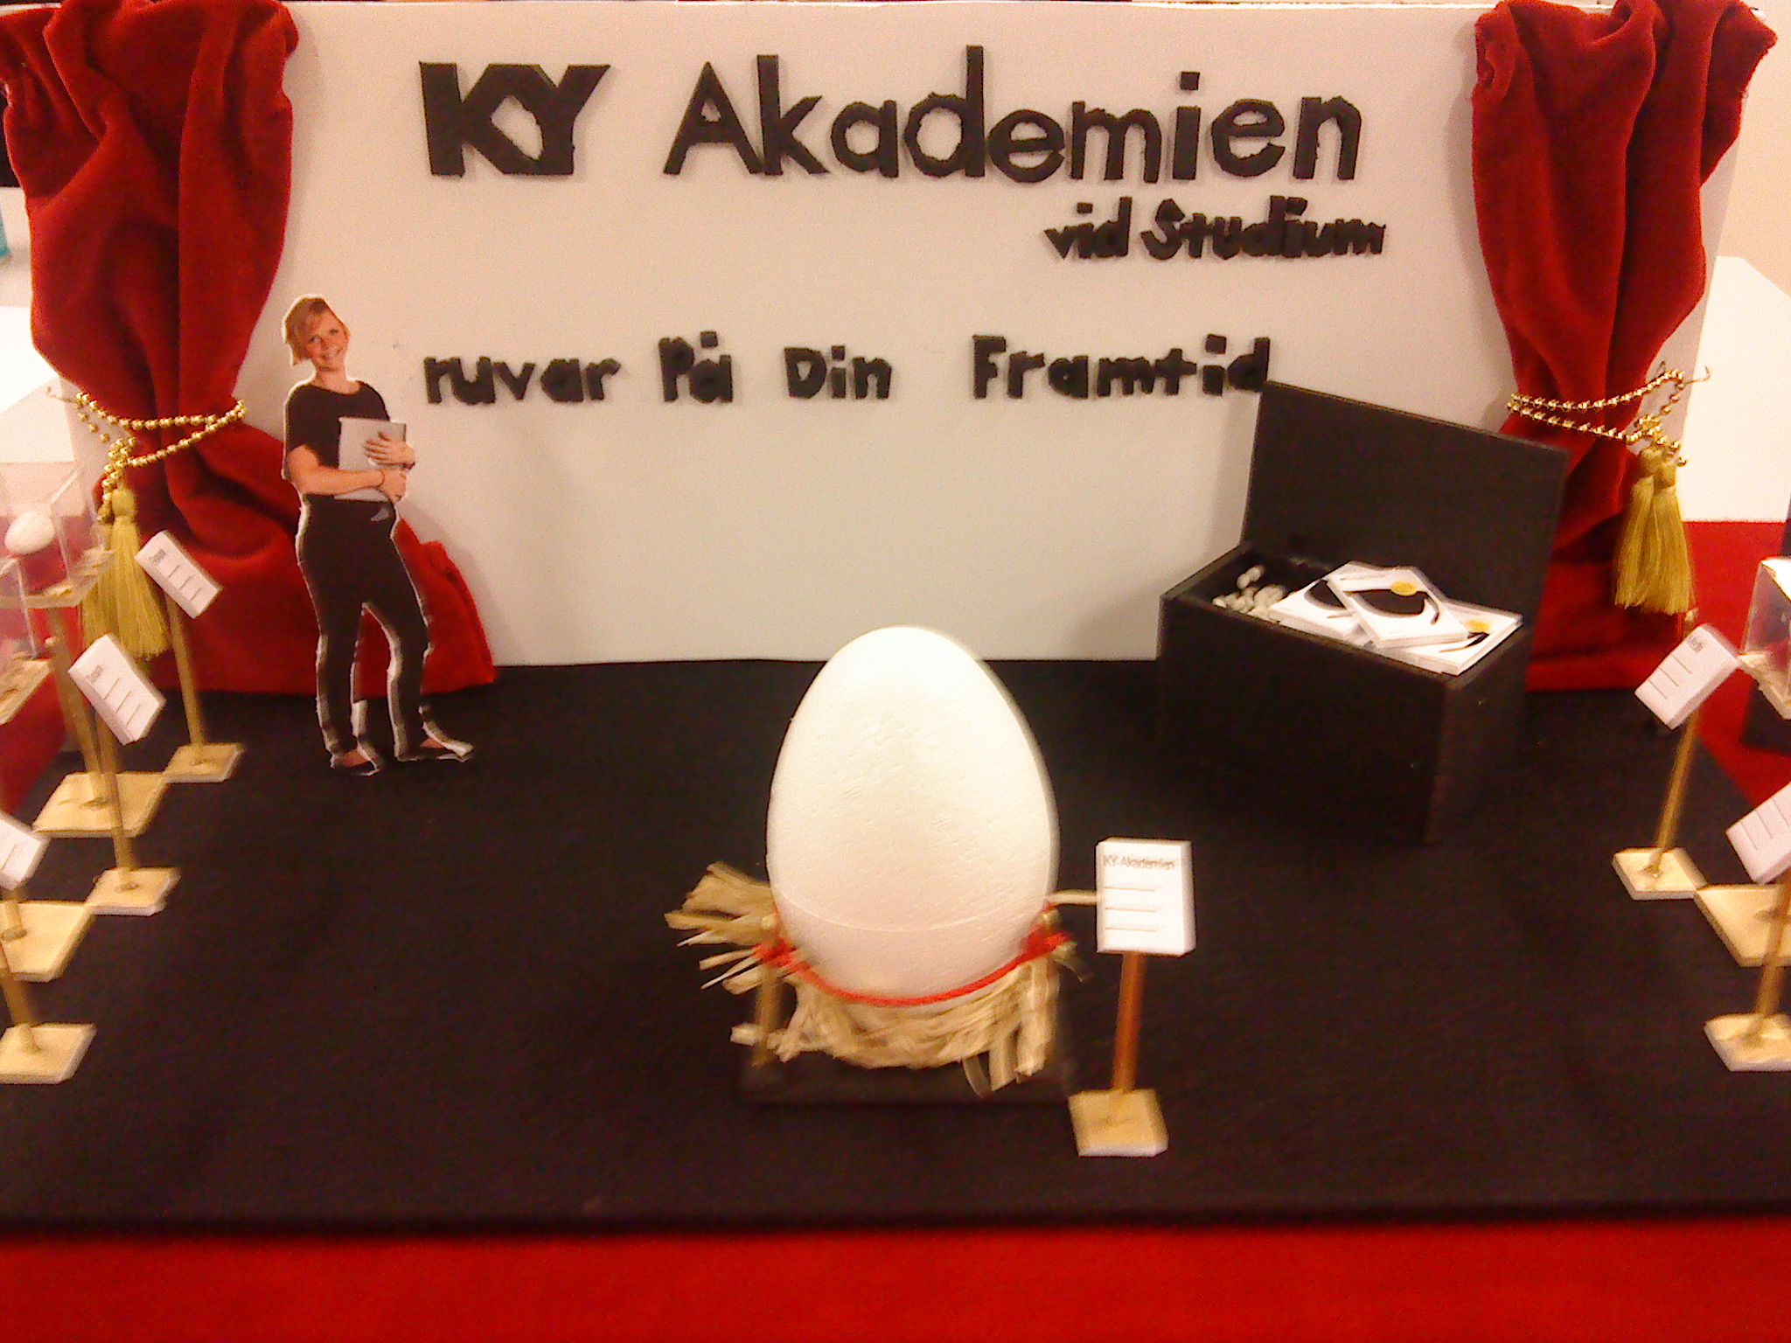
Utformning: Vi framställer produkten/idén som ett Bukowski-inspirerande ägg-museum! På de små skyltarna finns information om varje del av tex ditt företag, lr det du vill visa på din utställning. Självklart kan man ha personal på plats i montern som är påläst om just din idé/produkt, ditt företag.
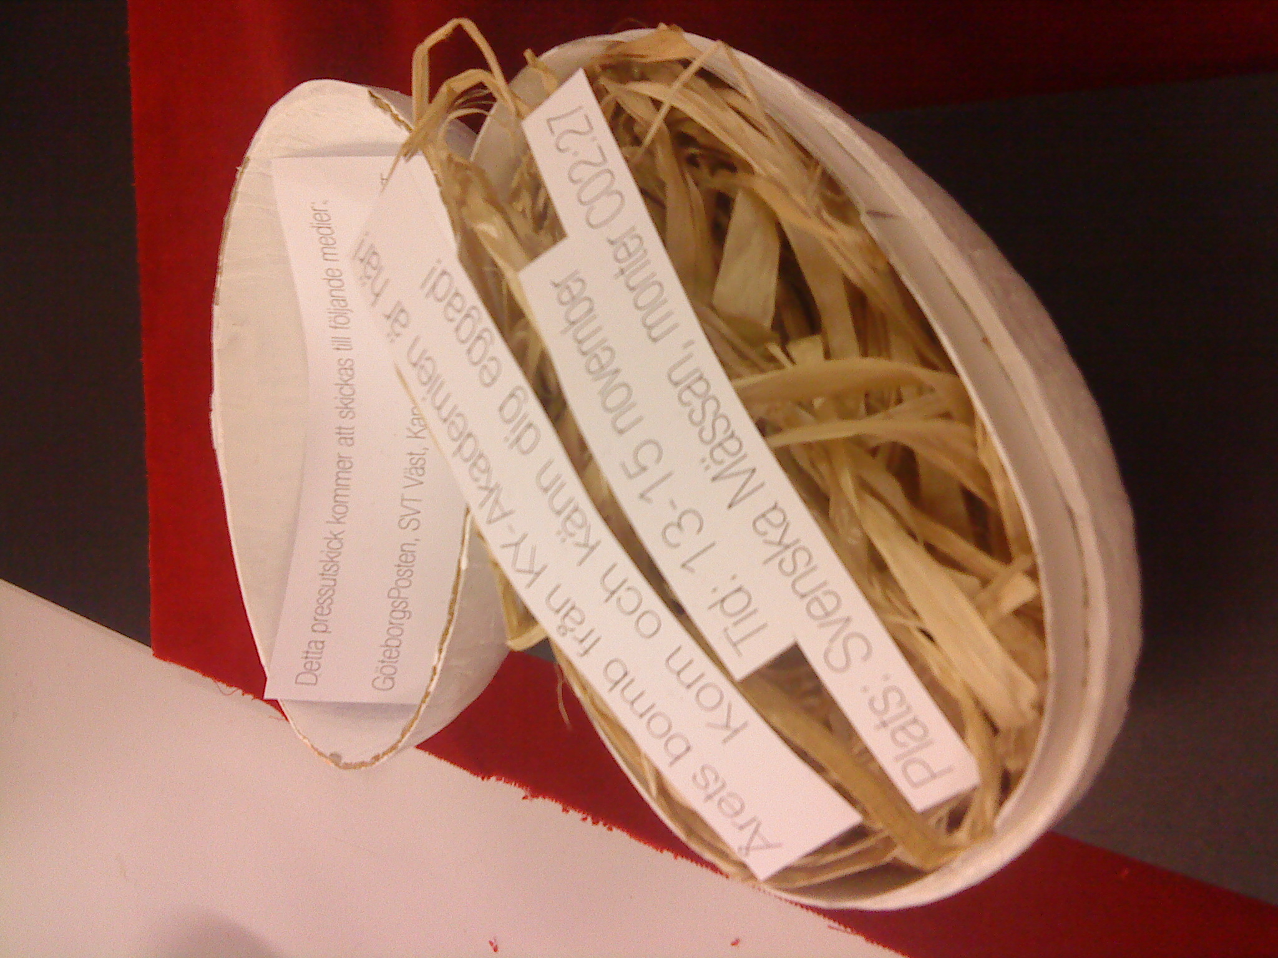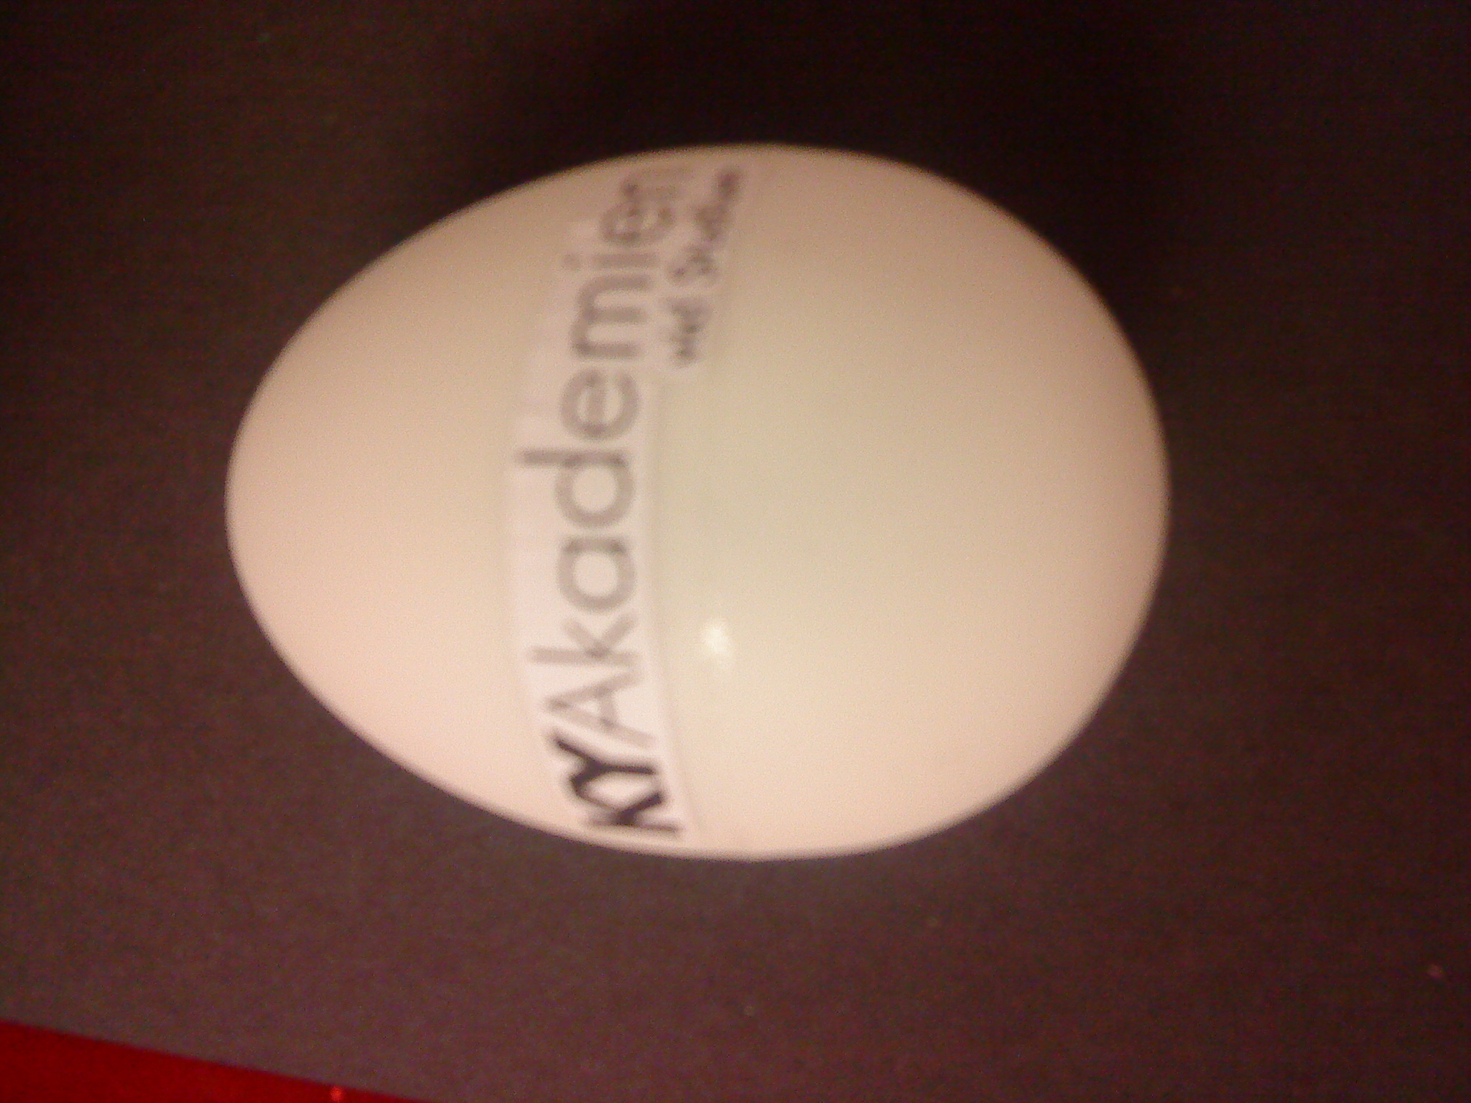
Alla som passerar montern får ett ägg som souvernir från äggmuseét, ett ställe som dem sent ska glömma.
Vi skickar ett ägg som går att öppna till lämplig press, där dem kan ta del av var när och hur eventet kommer gå av stapeln.

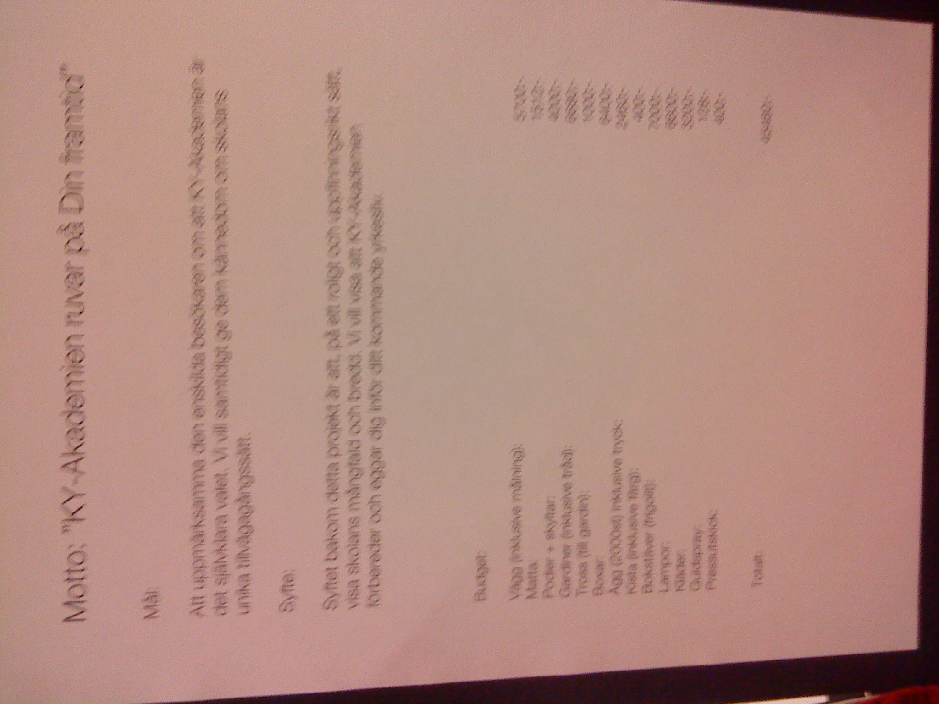
Budget för hela kalaset landade på 50000:-

